模拟电路篇(3)：制作炉火熄火报警器

【涉及知识】掌握三极管的检测技能、光敏电阻、小型扬声器、可调电阻的规范使用。
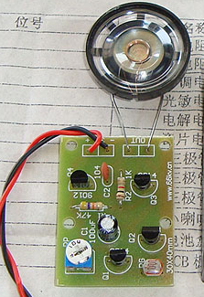
【能力目标】
- 练习根据原理图搭建简单电路的技能；
- 认识晶体三极管的信号放大特性；
- 初步尝试利用万用表等工具进行电子元器件工作性能的检测，特别是对晶体三极管、光敏电阻等元器件的检测技巧。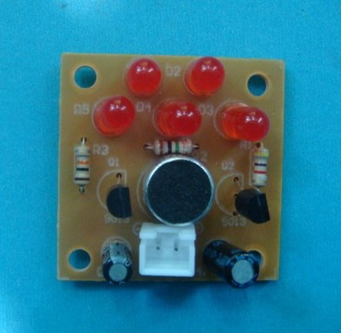
【项目说明】
当炉火燃烧时光敏电阻受到强烈的光照，报警电路不工作；当炉火熄灭时，光照基本消失，会接通报警电路的电源，扬声器发出报警声，从而体验光控电路在生活中的自动控制应用。
科技兴趣班
【任务实施】
- 清点元器件
根据电路原理图完成下列电子元件清单表，在整理的过程中要逐步记忆各类电子元器件的电路符号哦。
名称 | 规格 | 序号 | 名称 | 规格 | 序号
电阻 |  |  | 动圈式扬声器
电阻 |  |  | 可调电阻
光敏电阻 |  |  | 三极管
电容器 |  |  | 三极管
电容器 |  |  | PCB装配板
二、准备工具
准备本次技能操作所需工具（注：工具使用完后归到原位）；
设备 | 规格 | 数量 | 设备 | 规格 | 数量
电烙铁 | 30W | 1只 | 尖嘴钳 | 普通 | 1只
剪刀 | 普通 | 1只 | 镊子 | 弯角、直 | 2只
三、检测电子元器件
1．电阻器的测量。
名称 | 档位 | 读数 | 数值 | 色环
电阻R1
电阻R2
2．检测可调电阻：可调电阻器上面的标识： ，电阻值可调范围： ，万用表测试挡位： ，电路符号： ，电路标识符： ，判断结果： 。
3．光敏电阻的测试：光敏电阻的直径： ，万用表的测试挡位： ，无光照时的阻值（暗态阻值）： ，有光照时的阻值（亮态阻值）： ，电路符号： ，电路标识符： ，判断结果： 。
4．小型动圈式扬声器的检测。
名称 | 档位 | 红表笔接正电极、黑表笔接负电极，轻轻敲打扬声器的纸棚，观查表的指针摆动情况 | 指针摆动幅度较大时
动圈式扬声器
5．检测三极管
大家知道二极管具有 性，也就是电流只能从 型区流向 型区；而不能从从 型区流向 型区。我们检测三极管也是根据三极管的内部结构并结合PN结的特性进行的，总体检测分三步进行，第一步判断出三极管的基极，第二步判断出三极管的类型，第三步判断出三极管的集电极和发射极。
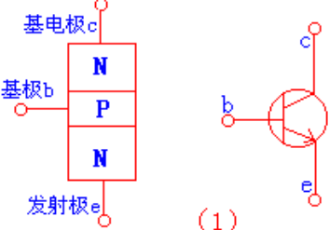
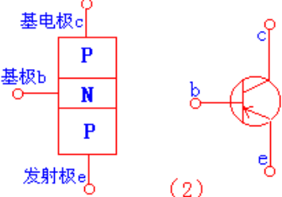
- 基极（b）的识别
图1 NPN型三极管
图2 PNP型三极管
用万用表电阻量程R×100或R×lk挡，将红表、黑笔接三极管任意两管脚，调换两表笔观察电阻大小变化，若两次测得的电阻都很大，则第三只未测管脚即为基极（b），若一次电阻很大，一次电阻很小，则说明两只所测管脚里必定有基极（b），用排除法即可找到三极管的基极（b）。
科技兴趣班
- 三极管类型的判断（NPN型、PNP型）
对于指针式万用表来说，将黑表笔接在三极管的基极（b），红表笔分别接另外两个管脚，测得两个电阻值均较小时，则该三极管为NPN型三极管。若将红表笔接在三极管的基极（b），黑表笔分别接另外两个管脚，测得两个电阻值均较小时，则该三极管为PNP型三极管。
(3)集电极（c）、发射极(e)的判断
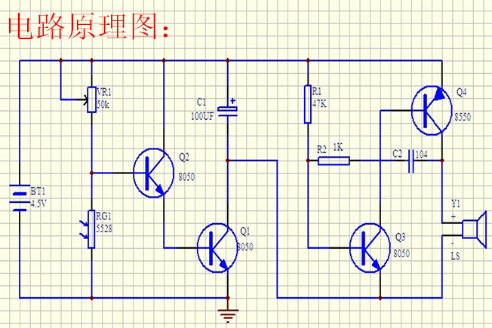
当基极确定以后，以NPN型管为例，将万用表置于R×lOk挡，测量除已知基极外的另两个电极，调换表笔两次测量，以表针有明显摆动的那次为准，黑表笔所接的电极就是发射极(e)，红表笔所接的电极就是集电极(c),PNP型管正好相反。
四、学习电路工作原理
学习熄火报警器的工作原理：RG、Q1、Q2组成光控开关；当炉火燃烧时光敏电阻RG受到强烈的光照，内阻很小，Q1、Q2均截止，由Q3、Q4组成的报警电路不工作；当炉火熄灭时，光照基本消失，光敏电阻内阻增大，致使Q1、Q2导通，接通了报警电路的电源，扬声器发出报警声；调节可调电阻RP可获得合适的报警灵敏度。测试时可以采用白炽灯的亮灭当做炉火的燃烧与熄灭。
五、指导装配电路
1．装配音频振荡器电路；
2．装配光控电路；
3．通电调试，感受电路的工作原理。
六、成果展示及评价
评价者 | 音频振荡器（30） | 焊接点的光滑度（30） | 光控控灵敏度（30） | 整体效果（10） | 成绩
自评
辅导员
说明：总评成绩=自评*0.5+辅导员*0.5；总评：
总评成绩≥85,获得5学分；85>总评成绩≥75,获得4学分；75>总评成绩,获得3学分。
七、任务结束收拾归位所用设备工具（4S要求）。
【任务拓展】
同学们可将该制作可灵活应用到需要光控的制作中，拓展出其他有趣的电子小制作，如天明告知器、钱包防盗报警器等等。

